**「法令」×「デジタル」ハッカソン　作品説明資料**

**作品名：法制Copilot**

**チーム名：**キャンボルベニア

# 作品の概要

法制事務員のため、法制の草案を作成する業務の効率化を提供する作品を開発しました。法案を作成する際に現存の類似、または関連する法令を自動的に取り上げる機能を持っています。

# 社会に対して生み出す価値

法案作成には多くの時間がかかっているだけではなく、法令作成の自動化できるところに労力を取られ、[肝心なところでミスが多発している実態](https://www3.nhk.or.jp/news/special/kasumigaseki/article/article_210607.html)。業務効率化による労働時間の削減、業務の正確性の向上が見込まれます。業務時間の削減は働き方改革の実現につながり、それが法案作成に携わりたいと思う人を増やすことができます。

# 新規性

法制Copilotは、法制事務では類似のサービスがなく、LLM (大規模言語モデル) を活用しているという点で、新規性があります。

# 利用技術・アーキテクチャ概要

法制事務効率化を実現するために、LLMのRAG (Retrieval-Augmented Generation) という技術を利用しています。  
LLMが参照するデータを法令データベースに制限することで、正確で最新の情報を自動的に取得させることができました。また、法令データベースにRAGを利用することで、厳密にどの法令番号を参照しているのかを明示でき、インターフェースで法令文のURLを正確に提示できています。

RAGを使うことによって、LLMを利用した多くのサービスで見受けられるハルシネーションを防ぐことが可能です。

# 実サービス提供を想定した場合の前提条件

法制Copilotは法制事務員の仕事を取って代わるのではなく、業務を効率化してくれるアシスタントです。現時点では人間が主導する必要があります。将来Rules as Codeが普及や判例のデータベース化、LLMの性能の向上によってLLM側による作業の幅が増えると考えられます。そのため、以前と変わらず専門知識を所有した者による使用が不可欠です。また、法令のデータベースのみを参照しているため、過去の判例など、法案作成の際に必要な他の情報を参照できていません。

開発の便宜上DIfyというRAGを簡単に活用できるサービスやOpenAIのChatGPTのモデルを利用しました。ですが、機密情報を扱う場合、これらは自前でのRAG構築や、プライベートな環境でのLLMのモデルの実行により代替可能です。RAGの一部ではCohere社が提供するAIを使っていますが、こちらは法令データの処理をするためであり、公開情報を扱っているため、情報セキュリティの懸念はありません。

# スクリーンショット1

Microsoft Wordに書き込んだ法案文を選択すると、関連する法令を自動的に法令データベースから取得して提示してくれます。

法案作成にはMicrosoft Wordが使われているため、拡張機能として実装しました。慣れた作業環境、統一されたデータ形式、管理のしやすさなどの利点があります。

# スクリーンショット2

LLMにはRetrieval-Augmented Generation (RAG) を利用しています。LLMが提示する関連法令の部分には正確な参照元のURLを提示してくれます。法制事務員が関連法令を調べる際の作業効率化に繋がります。

また、厳密な情報源を提示してくれるため、多くのLLMを活用したサービスに見られるハルシネーションの問題がありません。

# スクリーンショット3

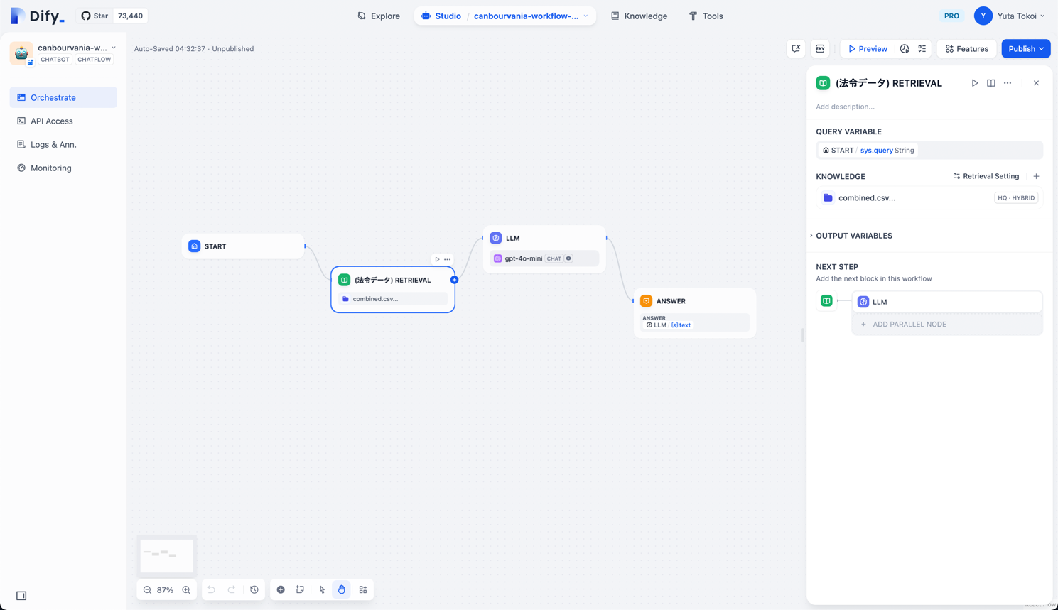

関連法令を調べて提示しれくれるAIにはRAGを利用しています。

現バージョンでは法令データのみを参照しています。ですが、判例データベースなど、法案作成には欠かせない情報があります。それらの電子データでの提供が充実すれば簡単にワークフローに組み込むことができます。

Difyはオープンソースソフトウェアです。開発の便宜上利用しているサービスやLLMがあります。ですが、これらはローカル環境での実行やプライベートクラウドへのデプロイも可能です。

# その他参考資料（もしあれば）

官僚の劣化？ 相次ぐ法案ミス

<https://www3.nhk.or.jp/news/special/kasumigaseki/article/article_210607.html>